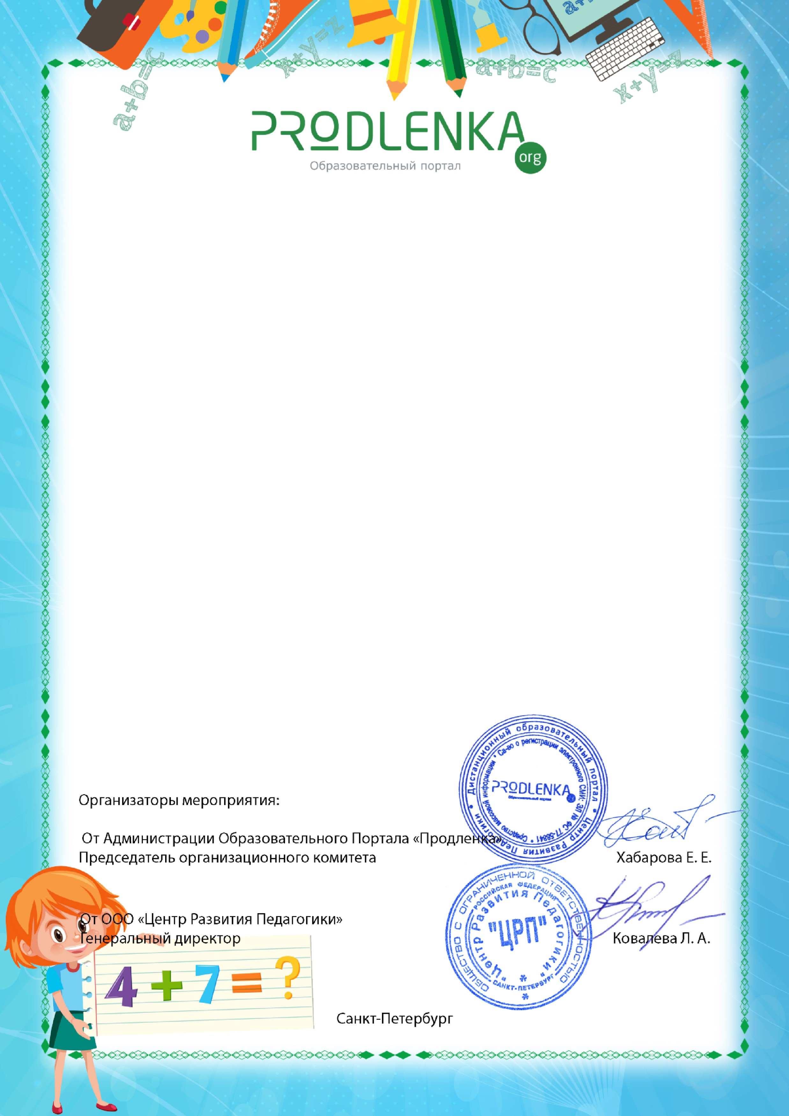

ДИПЛОМ ПОБЕДИТЕЛЯ

Международной олимпиады по математике «От 1 до

бесконечности»

для 1–4 классов

серия ДШ-655-613983

*настоящим дипломом награждается*

Жиренко Дмитрий Евгеньевич

*МБОУ «Средняя школа №17 им. В.С.Завойко» Петропавловск-*

*Камчатского городского округа*

I место

Международная олимпиада по математике «От 1 до бесконечности» для

1

–4 классов проводилась на Всероссийском Образовательном Портале

"Продленка"

с 01.03.2020 по 20.05.2020г.

Лицензия на осуществление образовательной деятельности № 1283 от 21.01.15 Серия 78Л 02 №0000195 и Свидетельство

о регистрации СМИ в сфере образования: ЭЛ № ФС 77 – 58841